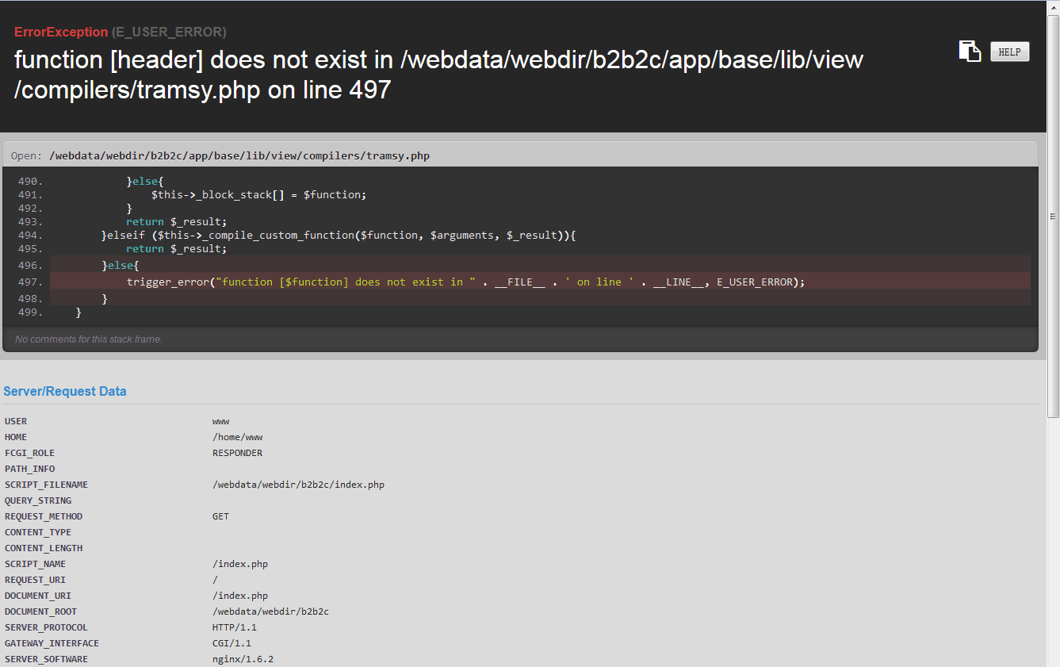

1 、命令行执行：kvrecovery

2、删除/tmp目录下的bbc开头的文件